RECAPITULATIF TROUSSEAU VOYAGE Irlande

RV le vendredi 10 mai à 5H15 au collège

Avec

- UNE VALISE ou un SAC de Voyages 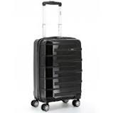 en soute
Avec vêtements chauds et de pluie et chaussures pour le dimanche, lundi et mardi
Sous- vêtements et chaussettes
Affaires de nuit (pyjama...)
Serviettes et trousse de toilette
Cadeau pour la famille hôtesse

- Un SAC à dos ou petit sac : avec eux dans le bus et dans le bateau
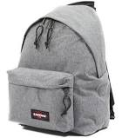Qui servira pour papiers identité, argent, parapluie, téléphone...et journal de bord, de quoi écrire
Coussin pour le bus
Doudous ??
Une petite serviette, un change pour le bateau, une brosse à dents et éventuellement de quoi faire un brin de toilette
Un blouson de pluie
Appareils musique...etc sous leur responsabilité !

SERA à refaire pour le retour !

- Un sac plastique ou sac réfrigérant
avec deux pique-niques et deux petits déjeuners : qui sera dans les soutes mais accessible à chaque arrêt

Ce dernier n’est nécessaire que pour l’aller, repas pris en charge au retour.

